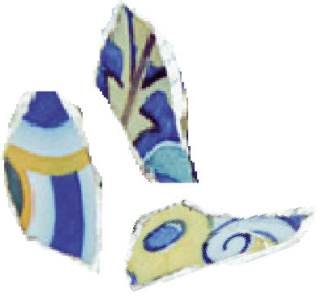
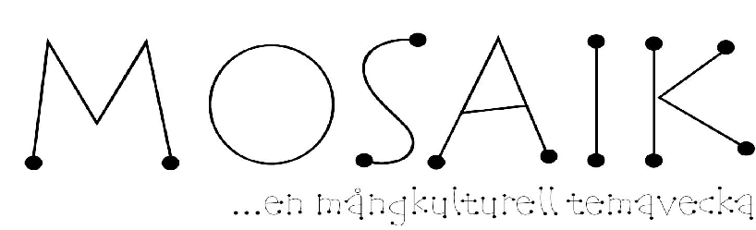یک هفته با موضوع چند فرهنگی ...
Exodus
نمایشگاه هنر معاصر آفریقایی –Edmon khalil - George Anwan - Rawha Tesfai Ghermai . محل : گالری Lokomotivواقع در ترمینال شهر (Resecentrum). ,Arr ,Kollektiva armen,انجمن زنان آفریقایی شهر Örnsköldsvik,انجمن برای,Agrikaner انجمن آموزش بزرگسالان , Kollektiva konstnärs verkstad, ازبنج شنبه تا سه شنبه ,21 تا 16 فوریه , ساعت 16 – 12 . ( شنبه تعطیل )
تئاتر
دانش آموزان رشته تئاتر مدرسه Folkhögskolan با نمایش
La strada del Amore به روی صحنه می روند . محل : Rådhuset درمدرسه Folkhögskolan . بلیط : 100 کرون ( دانش آموزان و بازنشتگان 60 کرون ) زمان : 18 فوریه ساعت 21-19 ,21 فوریه ساعت 22-13 ,22 فوریه ساعت 23 -19 , 23 فوریه ساعت 24-13 ,24 فوریه Teatersupe با یک وعده شام ( بیش غذا ,غذا ,دسر) بلیط 275 کرون ,تلفن رزرو 266710-0660 ,شنبه 25 فوریه ساعت 19 .
بنج شنبه 16 فوریه
ساعت 19 " Samer ett urfolk "عکس و داستان از Sonja ,Leif Larsson
محل : Cafekväll در کلیسای Missionskyrkan واقع در7 . Nygatan
شنبه 18 فوریه
ساعت 16-10 ,Orrestaare,بازارچه سامه ای در موزه و نگارخانه شهر.
دوشنبه 20 فوریه

ساعت 30: 14- 13
سخنرانی در Pinassen با حضور Andres Lagoاز Arr.Södertälje، انجمن F-N، انجمن
بین المللی زنان ،SV K Övik، Öviks kommun.

ساعت 16-14:30
Språkcafe در کتابخانه Arken bibliotek . با موضوع شعر.
ساعت 18:30
شب فيلم ،،محل :Församlingsgård واقع درمنطقه Sörliden ،
فیلم ( Pray the devil back to hell ) در مورد راه زنان لیبریا به سوی جایزه صلح نوبل ،Arr، انجمن f-n،
Sv k Övik
سه شنبه 21 فوريه
ساعت 14-11
انجمن آموزش بزرگسالان در 4 Rådhusgatan، پذیرای علاقمندان می باشد .نمایشکاه کوچکی با آثار هنری از دایره هنرهای دستی) ( ommest
ساعت 15-8:30
زنان جهان کمکهای خود را به پروژه جشن صد سالگی انجمن هنرهای دستی با عنوان (برگهای درختان را می بینید؟)
نشان می دهند. (که در تابستان درLliljevalchs نمايش داده می شود ) محل : Rådhuset در مدرسه Folkhögskolan.
ساعت 13-10
دانش آموزان مدرسه Folkhögskola/Rådhuset ، نمایشگاهی در موردGustav Klimt را معرفي مي كنند . Semlor !
ساعت 15:30-14
روز زبان مادری ،کودکان و دانش اموزان با برنامه های از قبیل آواز ،رقص ،موزیک و بازی
به زبانهای مختلف به روی صحنه می آیند . مکان : کتابخانه Arken bibliotek.
چهار شنبه 22 فوریه
ساعت 14:30 – 13 Aktiv در سالن اجتماعات کلیسا Öviks församlingshem با سخنرانی Gunvor Ngarambe از استکهلم , کاری از انجمن F-N برای حقوق زنان . معرفی کوتاه روز جهانی " قربانیان جنایت "ازKey Lundgren
Arr , انجمن بین المللی زنان , انجمن F-N , انجمن هنرهای دستی , مدرسه Sensus و کلیسای Svenska kyrkan ,
بنج شنبه 23 فوریه
ساعت 20 – 18در سالن اجتماعات کلیسا Öviks församlingshem,راهنمایی مذاهب گوناگون برای همه علاقمندان , توجه ! ثبت نام قبلی از طریق تماس با 266094 Eva Larsmark . A rr, مدرسه Sensus کلیسای Svenska kyrkan .
شنبه 25 فوریه
ساعت 12 , شعر در کتابخانه Arkenbibliotek
یک شنبه 26 فوریه
ساعت 18 , اختتامیه هفته موزائیک , (سالن اجتماعات در منطقه Sörliden ) Sörlidens församlingsgård , با گروه کر
Gospel kören
,Daniel Breimert و ...............

برگذار کنندگان
: Kollektiva armen
Örnskölsviks Afrikanska Kvinnors Förening
Föreningen För Afrikaner i Örnsköldsvik
Örnsköldsviks Kollektiva Konstnärsverkstad
Missionskyrkan
Orrestaare Saemien Sibrie, Örnsköldsvik sameförening.
Örnsköldsviks folkhögskola
FN-föreningen
Internationella kvinnoföreningen
Svenska kyrkan Örnsköldsvik
Örnsköldsviks kommun
Hemslöjdsföreningen
Modersmålslärarna med elever
Brottsofferjouren
Studieförbundet Sensus
StudieförbundetVuxenskolan.
Världsklass 2015
